ИНСТРУКЦИЯ ПО СБОРКЕ И ЭКСПЛУАТАЦИИ ОБЕДЕННОГО СТОЛА БЕРЛЕН 2
КОМПЛЕКТАЦИЯ ИЗДЕЛИЯ
№ на рисунке | Наименование элемента | Кол-во
1 | Верхняя опора | 1
2 | Нижняя опора | 1
3 | Саморез 3,8х65 | 1
5 | Регулятор М6х32 | 4
7 | Шпильки М8х60 | 4
9 | Стеклянная столешница ∅1100х10 | 1
10 | Клей | 1
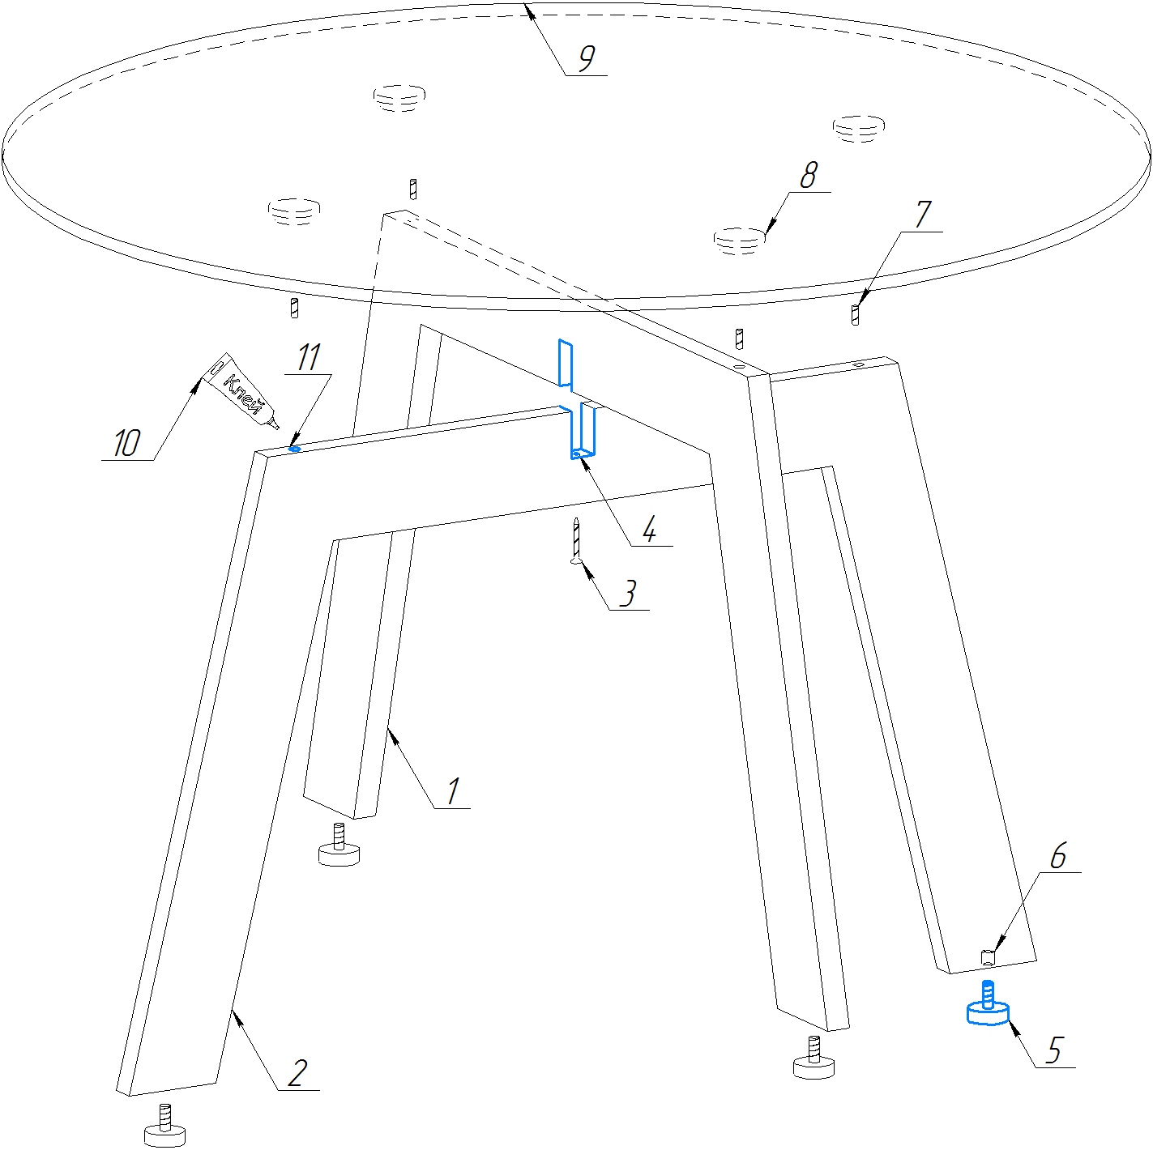

СХЕМА СБОРКИ ИЗДЕЛИЯ:
1) Соедините верхнюю (1) и нижнюю (2) опору в паз. Для закрепления конструкции вкрутите саморез (3) через отверстие (4) в верхнюю опору (1). Вкрутите регуляторы (5) в футорки (6) (она показана сквозь элемент 2).
2) Переверните полученную конструкцию так, чтобы регуляторы (5) соприкасались с полом. Вкрутите шпильки (7) в пятаки (8) столешницы (9) (она показана насквозь).
3) Капните некоторое количество клея (10) в отверстия деревянного подстолья (11). Для полной сборки стола вставьте столешницу (9) шпильками (7) в отверстия (11).

Изделие изготовлено в соответствии c ТУ 31.09.12-003-32672578-2019 Столы Код ТН ВЭД ЕАЭС 9403 30 190 0, 9403 40 900 0, Серийный выпуск и соответствует требованиям Технического регламента таможенного союза ТР ТС 025/2012 «О безопасности мебельной продукции».

Инструкция по уходу: Протирать влажной салфеткой, смоченной моющим раствором. Вытирать чистой сухой тканью.
Гарантийный срок службы: 12 месяцев со дня приобретения.
Изготовитель: ООО «Райнер» 199106, г. Санкт-Петербург, Кожевенная линия, д. 27, корпус 1, лит. А, помещение 8Н-69, тел: (812) 309-71-37

